امتحان پایانترم درس طراحی سازه های فولادی دو
موسسه غیرانتفاعی عمران و توسعه
نیمسال دوم 94-95
وقت امتحان :200 دقیقه
استفاده از کتاب ، جزوه و ماشین حساب به صورت شخصی مجاز است.
در کلیه سوالات فولاد از نوع St37 است
1- شکل زیر مربوط به جزییات اتصال یک بادبند با مقطع دوبل ناودانی 100 به کف ستون و ستون است. ستون از مقطع باکس با ورقهایی به ضخامت دو سانتیمتر است. ورق اتصال به ضخامت 1.5 سانتیمتر است. ورق اتصال روی کف ستون 10 سانتیمتر طول اتصال دارد که کافی نیست. ضخامت کف ستون دو سانتیمتر است. مطلوبست تعیین طول عمودی مورد نیاز برای ورق اتصال. برای جوش از الکترود سازگار با بعد جوش ماکسیمم استفاده کنید و فرض کنید که جوش کارگاهی با کنترل چشمی است. به عنوان حدس اولیه طول عمودی ورق را 1 متر فرض کنید و در صورت بهینه نبودن این طول را اصلاح نمایید. (4 نمره)
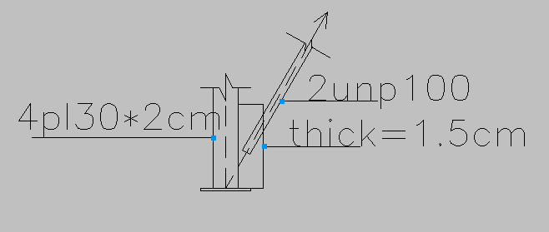
- در تیر شکل زیر مطلوب است :
الف- حداکثر مقدار بار ضریبدار P بر اساس معیار خمش. مهار جانبی فقط در دو انتها و زیر بار متمرکز وجود دارد. ضریب Cb را یک فرض کنید. (3 نمره)
ب- طراحی جوش اتصال بال به جان تیرورق با فرض آنکه بار P برابر 30 تن باشد. جوش با الکترود E60 با جوش کارخانه ای و کنترل چشمی انجام شده است. (2 نمره)
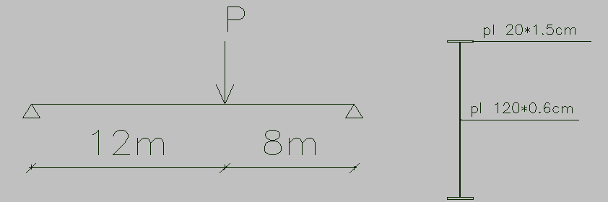

- در یک اتصال گیردار تیر به ستون با مشخصات داده شده زیر مطلوبست طراحی ورقهای زیرسری و روسری در اتصال WFP . اتصال مربوط به یک تیر در قاب خمشی با حد شکلپذیری کم میباشد. بار مرده ضریبدار تیر 4 تن برمتر، طول دهانه آزاد تیر 4 متر ، مقطع تیر دوبل IPE240 و ستون باکس 4pl40*2cm ، الکترود سازگار ، جوش کارگاهی با کنترل چشمی میباشد. (5 نمره)

- در اتصال شکل زیر پیچها از نوع A325 ، اصطکاکی با سطح تماس کلاس A میباشند. اگر قطر پیچها 24 میلیمتر باشد، حداکثر مقدار مجاز بار ضریبدار P را محاسبه کنید. نیازی به کنترل مقاومت اتکائی نیست. شعاع دایره 25 سانتیمتر و فاصله P تامرکز دایره 1.5 متر است. (3نمره)
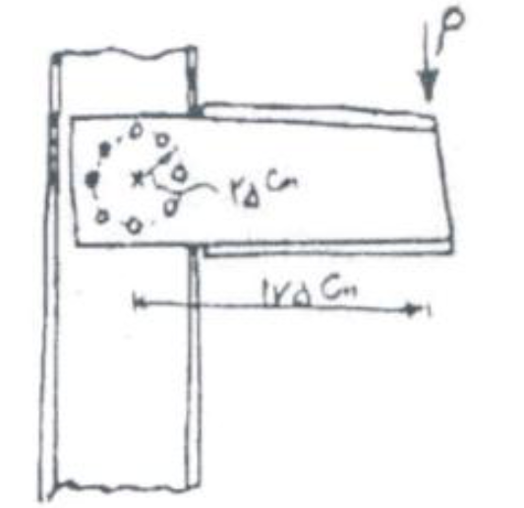
- در یک تیر با مقطع IPE240 مطلوبست طراحی ورق وصله بال. فرض کنید که تیر تحت اثر یک لنگر خمشی و یک نیروی برشی به میزان حداکثر ظرفیت خمشی مجاز ضریبدار و 25 درصد ظرفیت برشی ضریبدار خود میباشد. محاسبه لنگر خمشی مجاز را بر اساس لنگر مقاوم اسمی (برابر لنگر پلاستیک مقطع) انجام دهید. نیروی محوری تیر صفر است. جوش به صورت کارگاهی با کنترل چشمی و با الکترود سازگار است. بعد جوش را ماکسیمم مقدار فرض کنید. ( 3 نمره)

موفق باشید
جعفری

امتحان پایانترم درس طراحی سازه های فولادی یک
موسسه غیرانتفاعی عمران و توسعه
نیمسال دوم 94-95
وقت امتحان :200 دقیقه
استفاده از کتاب ، جزوه و ماشین حساب به صورت شخصی مجاز است.
در کلیه سوالات فولاد از نوع St37 است
- مطلوب است طراحی تیر نشان داده شده از مقطع. تیر در نقاط دارای مهار جانبی است. برای طراحی فقط معیارهای خمش و برش را لحاظ کنید. بارهای نمایش داده شده به صورت ضریبدار میباشند. نقطه C وسط دهانه BD قرار دارد. (5 نمره)
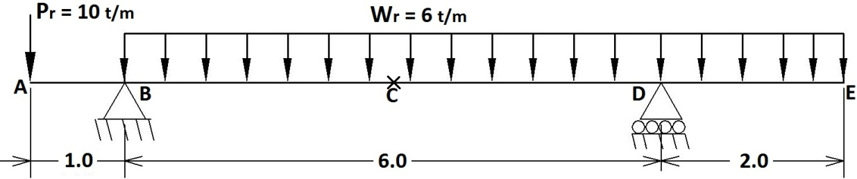
- در شکل زیر کنترل نمایید که مقطع IPB240 برای عضو مناسب است یا خیر. مقادیر نمایش داده شده به صورت ضریبدار میباشند. عضو تحت اثر بار محوری کششی و لنگر خمشی حول محور قوی خود میباشد. بال فشاری مقطع دارای مهار سراسری است. اتصال مقطع درتکیه گاه با استفاده از ورقهای اتصال در بال با پیچهایی به قطر 24 میلیمتر است. پیچها در دو ردیف 5 تایی روی هر بال میباشند. نیازی به کنترل برش قالبی نیست. در محاسبه ضریب U بیشترین مقدار مجاز برای این ضریب را لحاظ کنید.(5 نمره)
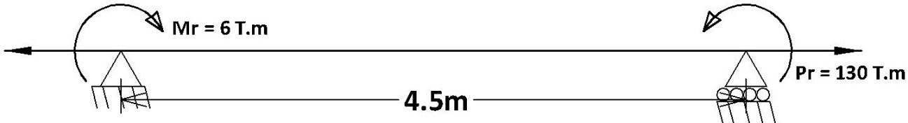
3- برای ستون نشان داده شده صفحه ستون بدون سخت کننده طراحی کنید. بارهای نمایش داده شده به صورت ضریبدار میباشند. بولتها از نوع S400 بوده و مرکز بولتها تا لبه کف ستون 10 سانتیمتر فاصله دارد. فاصله مرکز ستون تا لبه کف ستون 15 سانتیمتر است. یک بعد کف ستون مقدار ثابت 40 سانتیمتر است و بعد دیگر آن مقدار مجهول B است که باید محاسبه شود. فرض کنید و (5نمره)

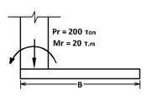
4- در پلان شکل زیر اگر مقطع تیرهای فرعی (تیرهای عمودی) IPE200 باشد ، کنترل کنید که تیر طبق معیارهای خمش و برش جوابگوست. نیازی به طراحی برشگیرها و کنترل خیز و ارتعاش نیست. تیرها به صورت کامپوزیت هستند. کنترل را برای بحرانیترین تیر انجام دهید. بار بدون ضریب کفسازی 300 ، بار زند زنده بدون ضریب 300 کیلوگرم بر متر مربع ، وزن مخصوص بتن 2500 کیلوگرم بر متر مکعب و اجرا بدون پایه های موقت میباشد. (5 نمره)
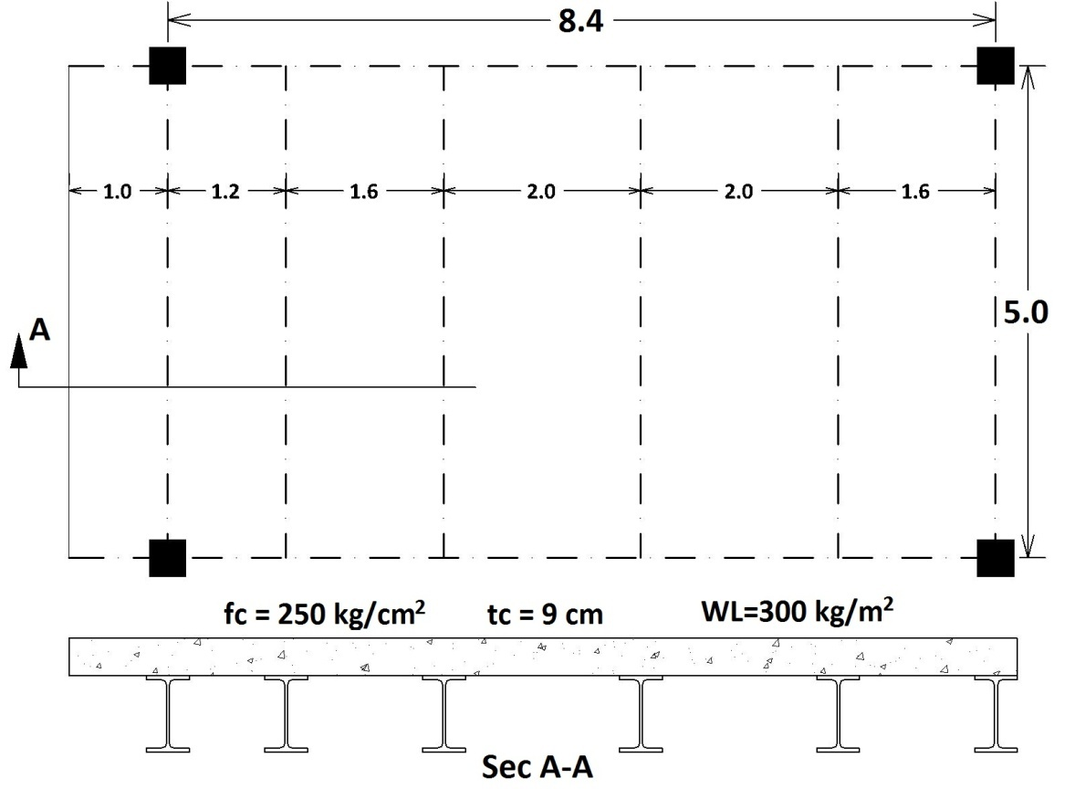

موفق باشید
جعفری

امتحان پایانترم درس طراحی سازه های فولادی یک
دانشکده فنی مهندسی کبودراهنگ
نیمسال دوم 94-95
وقت امتحان :200 دقیقه
استفاده از کتاب ، جزوه و ماشین حساب به صورت شخصی مجاز است.
در کلیه سوالات فولاد از نوع St37 است
- در تیر شکل زیر با فرض اینکه مقطع تیر دوبل IPE270 بوده و فقط در دو انتهای خود دارای مهار جانبی باشد ، بر اساس معیارهای خمش و برش حداکثر بار ضریبدار q را محاسبه کنید. دهانه تیر 6 متر است (5 نمره).
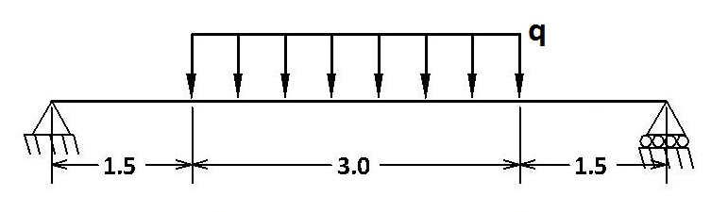
- در شکل زیر که مربوط به یک ستون با مقطع نورد شده IPB میباشد، مطلوبست طراحی مقطع ستون. ستون تحت اثر مشترک لنگر خمشی حول محور قوی و بار محوری فشاری میباشد. منظور از Drift نسبت جابه جایی نسبی ستون در صفحه خمشی به ارتفاع نسبی طبقه است. مقادیر نمایش داده شده در شکل قبل از تشدید میباشند. برای اثرات مرتبه دوم از روش تشدید نتایج مرتبه اول استفاده کنید. بال فشاری مقطع دارای مهار جانبی سراسری است. ارتفاع طبقه 4.5 متر است. (7 نمره)
راهنمایی: بعد از محاسبه مقادیر تشدید شده ابتدا یک مقطع بر اساس معیار خمش به دست آورید. مقطع را دو سایز بزرگتر کرده و سپس کنترل کنید که این مقطع جدید برای اثر مشترک خمش و بار محوری جوابگوست و در صورت عدم جوابگویی یا عدم بهینه بودن مقطع را با سعی و خطا اصلاح کنید.
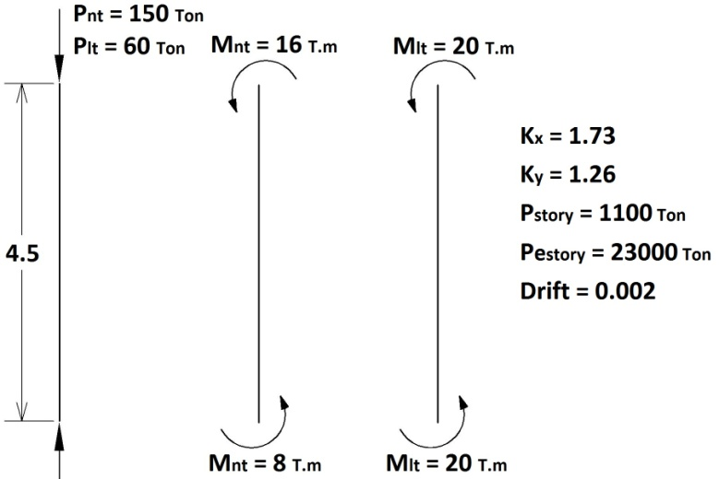
3- برای ستون نشان داده شده صفحه ستون بدون سخت کننده طراحی کنید. بارهای نمایش داده شده به صورت ضریبدار میباشند. بولتها از نوع S400 بوده و مرکز بولتها تا لبه کف ستون 10 سانتیمتر فاصله دارد. ستون در وسط کف ستون است. یک بعد کف ستون مقدار ثابت 40 سانتیمتر است و بعد دیگر آن مقدار مجهول B است که باید محاسبه شود. فرض کنید و (4نمره)
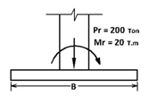

4- در پلان شکل زیر اگر مقطع تیرهای فرعی (تیرهای عمودی) IPE200 باشد ، برشگیرهای تیر را از مقطع ناودانی طراحی کنید. تیرها به صورت کامپوزیت هستند. کنترل را برای بحرانیترین تیر انجام دهید. بار بدون ضریب کفسازی 250 ، بار زند زنده بدون ضریب 300 کیلوگرم بر متر مربع ، وزن مخصوص بتن 2400 کیلوگرم بر متر مکعب و اجرا بدون پایه های موقت میباشد. (4 نمره)
موفق باشید
جعفری

امتحان پایانترم درس اصول مهندسی زلزله
موسسه غیرانتفاعی عمران و توسعه
نیمسال دوم 94-95
بخش اول : جزوه بسته
وقت : 40 دقیقه
- شکل زیر مربوط به چه موجی میباشد ؟ به صورت مختصر این موج از زلزله را توضیح دهید. (1.5 نمره)
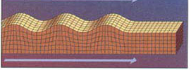
- واحد مرکالی در سنجش شدت زلزله را به صورت مختصر توضیح دهید. (1 نمره)
- نامنظمی جرمی در سازه مطابق آیین نامه 2800 را توضیح دهید. (1 نمره)
- مفهوم ضریب انتقال در بحث جداسازی ارتعاش را در جمله توضیح دهید . (0.5 نمره)
- مطابق آیین نامه 2800 نیروگاههای اتمی از نظر سطح اهمیت در کدام دسته از دسته بندی چهارگانه قرار میگیرند؟ (0.5 نمره)
- مفاهیم ضریب رفتار ، ضریب شکلپذیری و ضریب اضافه مقاومت را با رسم شکل به صورت مختصر توضیح دهید. (1.5 نمره)
- مفهوم ضریب میرایی (ξ) و میرایی بحرانی (Cc) را به صورت مختصر توضیح دهید. (1 نمره )
موفق باشید
جعفری

امتحان پایانترم درس اصول مهندسی زلزله
موسسه غیرانتفاعی عمران و توسعه
نیمسال دوم 94-95
بخش دوم : استفاده از جزوه و کتاب و ماشین حساب به صورت شخصی مجاز است
وقت : 160 دقیقه
- در یک سازه با سیسم قاب خمشی فولادی به همراه مهاربندهای همگرا ( هر دو در یک جهت ) که بر روی زمین نوع II قرار گرفته است، مقدار ضریب بازتاب (B ) را محاسبه کنید. زمان تناوب تحلیلی سازه 1 ثانیه به دست آمده است. سازه دارای 10 سقف میباشد ( 8 طبقه به اضافه بام و خرپشته). ارتفاع طبقه همکف 4 متر ، خرپشته 2.5 متر و بقیه طبقات 3 متر است. جرم موثر لرزه ای بام و خرپشته به ترتیب 120 و 35 تن است. دیوارهای غیرسازه ای (میانقابها) مانع حرکت جانبی سازه میباشند. سازه در شهر اهواز با خطر زلزله متوسط احداث میشود. (2.5 نمره)

- در یک قاب 5 طبقه مقادیر زمانهای تناوب برای مودهای اول تا پنجم به ترتیب 2 ،1.5 ، 1.2 ، 0.9 و 0.5 ثانیه به دست آمده است. مقادیر ضرایب میرایی برای مودهای دوم ، سوم و چهارم به ترتیب 5 ، 7 و 10 درصد میباشد. به روش کوشی ضرایب میرایی برای مودهای اول و پنجم را نیز محاسبه کنید. جرم موثر طبقات اول تا چهارم 75 تن و طبقه بام 50 تن است. سختی جانبی تمام طبقات 10 تن بر سانتیمتر میباشد. (4 نمره)
- برای شکل زیر که طیف شتاب میباشد مطلوبست ترسیم منحنی های طیف شبه سرعت و شبه تغییر مکان. (3 نمره)

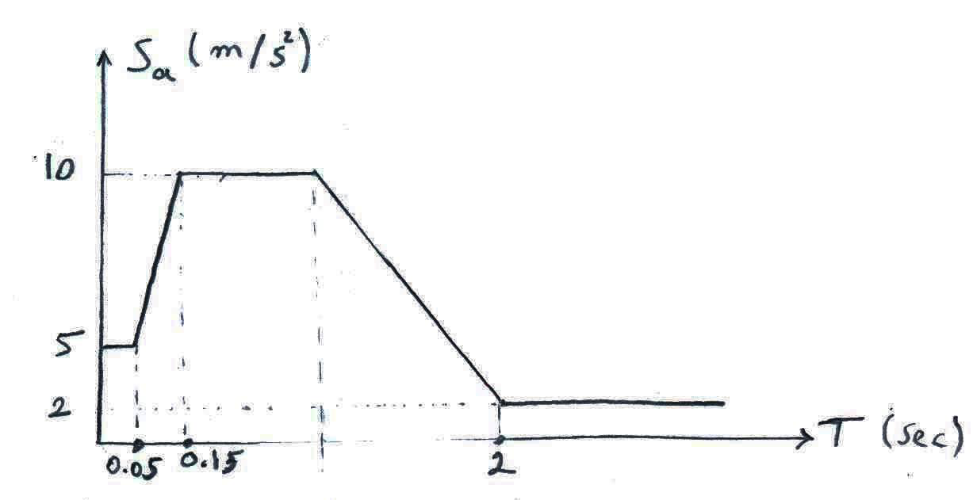
- پلان شکل زیر مربوط به یک سازه با سیستم قاب ساده و دیوارهای برشی بتنی میباشد. اعداد نوشته شده روی دیوارها مقادیر سختی نسبی آنها میباشد. مطلوبست محاسبه مختصات مرکز سختی در هر دو جهت سازه. (1.5 نمره)
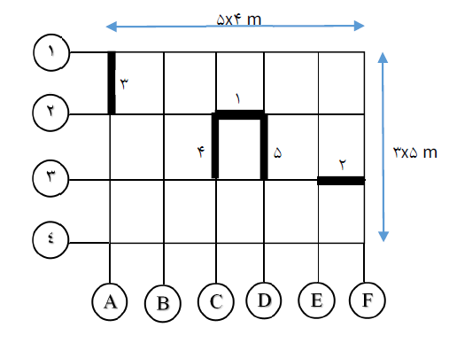
12- برای سازه شکل زیر زمان تناوب اصلی نوسان را محاسبه کنید. بادبندها فقط در کشش عمل میکنند. پای ستون مفصلی و در بالای ستون گیردار است. (2 نمره)
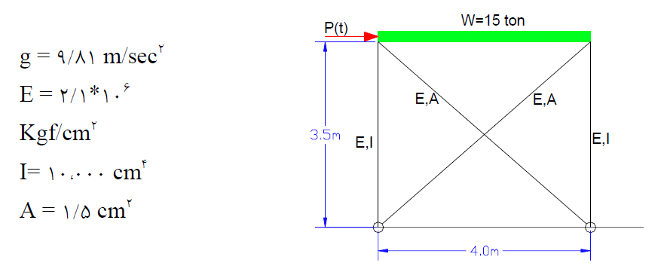

موفق باشید
جعفری

امتحان پایانترم درس کاربرد نرم افزار در مهندسی عمران
موسسه غیرانتفاعی عمران و توسعه
نیمسال دوم 94-95
وقت امتحان :45 دقیقه
استفاده از کتاب ، جزوه و ماشین حساب به صورت شخصی مجاز است.
1-کاربرد دستور زیر در نرم افزار SAFE را به صورت مختصر در یک جمله توضیح دهید. (1 نمره)
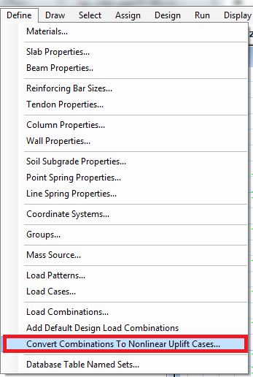
2- نحوه استفاده از ترکیب بارهای یک فایل دیگر در یک فایل جدید SAFE را به صورت مختصر توضیح دهید (1 نمره)
3-گزینه enve را جهت معرفی ترکیب بار در شکل زیر توضیح دهید. ( 1نمره)
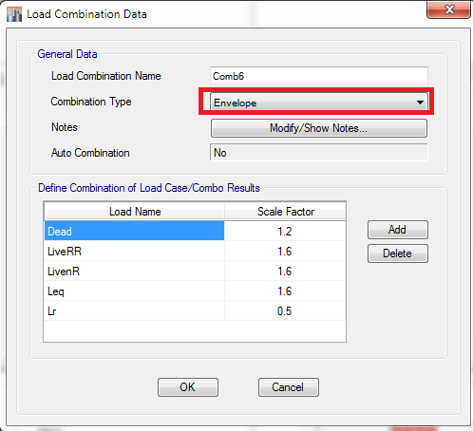
4- در چه زمانی تعریف در فایل ETABS از SPANDREL استفاده میکنیم؟ (1 نمره)
5- در شکل زیر کاربرد ردیفهای 5 و 9 را به صورت مختصر توضیح دهید (1 نمره)
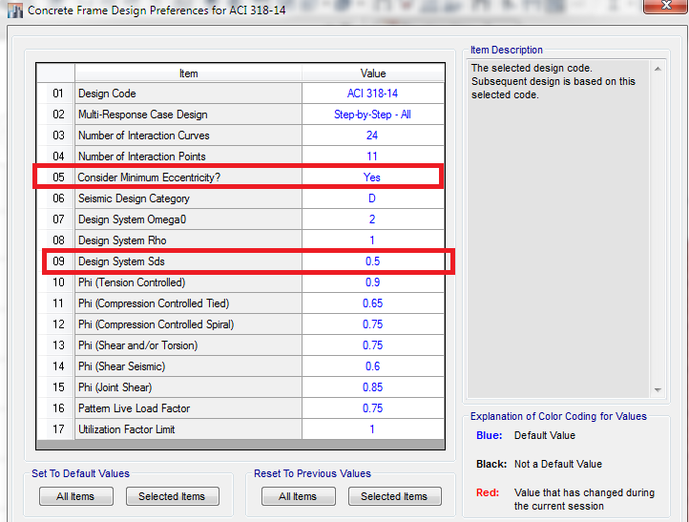
6- برای یک سقف کامپوزیت میخواهیم برشگیرهایی از نوع ناودانی به فواصل ثابت هر 50 سانتیمتر تعریف کنیم. تغییراتی که باید درشکل زیر اعمال کنیم چیست؟ (1.5 نمره)
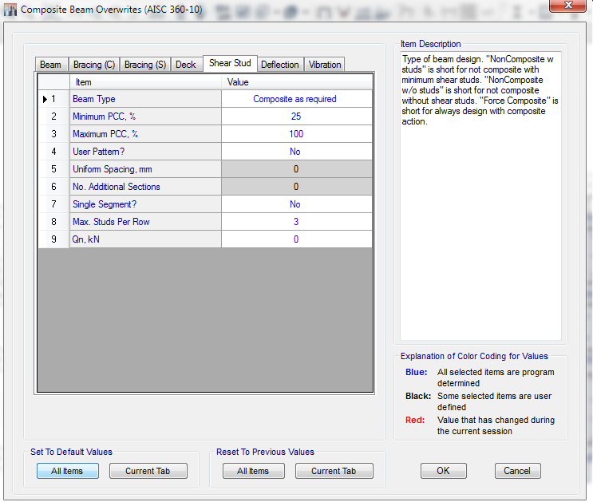
7- برای یک تیر بتنی که جزیی از یک قاب مهاربندی شده محسوب میشود در شکل زیر ضرایب ترک خوردگی به چه مقادیری و برای کدام گزینه یا گزینه ها باید اعمال شود؟ (1 نمره)
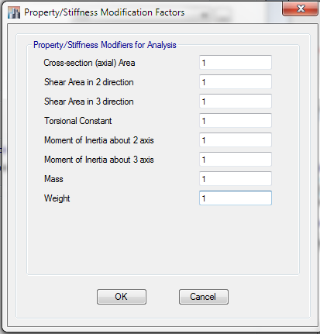
8- به طور مختصر تغییراتی که باید در فایلهای سیستم دوگانه بتنی با دیوار برشی اعمال شود را توضیح دهید (1.5 نمره)
- فایل محاسبه پریود
- فایل 25 درصد
-فایل 50 درصد
9- با توجه به اطلاعات جدول زیر با ذکر دلیل پریودهای تحلیلی جهات x و y سازه را مشخص کنید. (1 نمره)
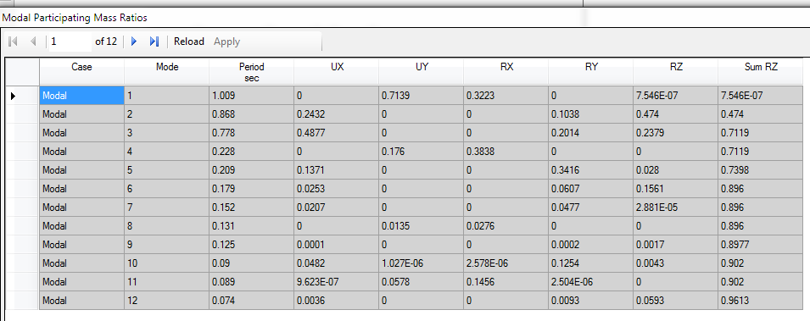
موفق باشید
جعفری
زمان ارایه پروژُه عملی : یک هفته بعد از آخرین امتحان کتبی دانشگاه

